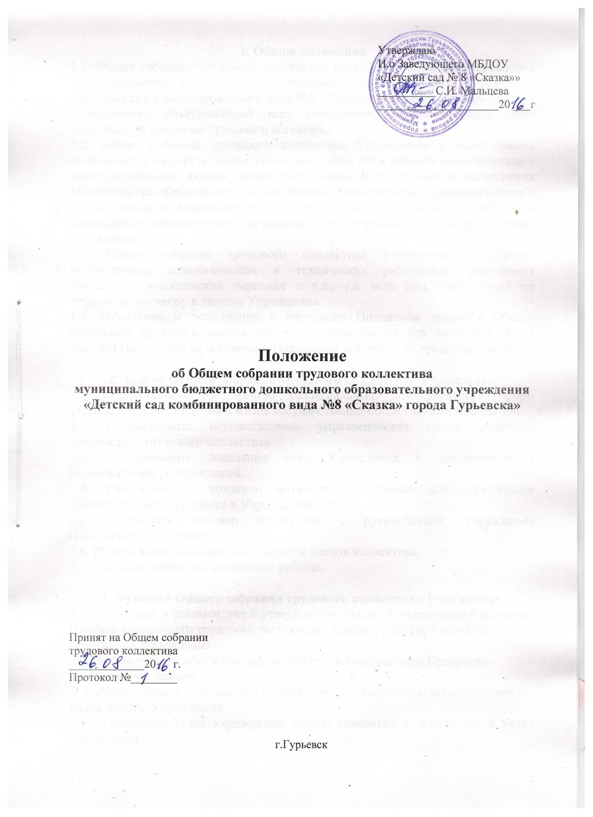

1. Общие положения
1.1. Общее собрание трудового коллектива является органом самоуправления муниципального бюджетного дошкольного образовательного учреждения «Детский сад комбинированного вида №8 «Сказка» города Гурьевска» (далее – Учреждения), объединяющий всех работников, осуществляющих свою деятельность на основе трудового договора.
1.2. Общее собрание трудового коллектива Учреждения в своей работе основывается на действующем законодательстве РФ и региона в соответствии с законодательными актами, использует письма и методические разъяснения Министерства образования и науки России, Министерства здравоохранения и региональных и муниципальных органов законодательной власти, письма и разъяснения общественных организаций по вопросам труда и организации управления.
1.3. Общее собрание трудового коллектива Учреждения объединяет руководящих, педагогических и технических работников, работников пищеблока, медицинский персонал и т.д., т.е. всех лиц, работающих по трудовому договору в данном Учреждении.
1.4. Изменения и дополнения в настоящее Положение вносятся Общим собранием трудового коллектива и принимаются на его заседании. Срок данного Положения не ограничен. Положение действует до принятия нового.

2. Задачи Общего собрания трудового коллектива Учреждения
2.1. Содействовать расширению коллегиальных, демократических форм управления и воплощения в жизнь государственно-общественных принципов.
2.2. Содействовать осуществлению управленческих начал, развитию инициативы трудового коллектива.
2.3. Согласовывать локальные акты Учреждения в соответствии с установленной компетенцией.
2.4. Участвовать в создании оптимальных условий для организации образовательного процесса в Учреждении.
2.5. Составлять договор коллектива с руководством Учреждения (Коллективный договор).
2.6. Решать вопросы социальной защиты членов коллектива.
2.7. Организовывать общественные работы.

3. Функции Общего собрания трудового коллектива Учреждения
3.1. Обсуждает и рекомендует к утверждению проект Коллективного договора, Правила внутреннего трудового распорядка, графики работы, графики отпусков работников Учреждения.
3.2. Рассматривает, обсуждает и рекомендует к утверждению Программу развития Учреждения.
3.3. Рассматривает, обсуждает и рекомендует к утверждению проект годового плана работы Учреждения.
  - Принимает Устав Учреждения; вносит изменения и дополнения в Устав Учреждения.
  - Обсуждает вопросы состояния трудовой дисциплины в Учреждении и мероприятия по её укреплению, рассматривает факты нарушения трудовой дисциплины работниками Учреждения.
3.6. Рассматривает вопросы охраны и безопасности условий труда работников, охраны жизни и здоровья воспитанников Учреждения.
3.7. Определяет размер доплат, надбавок, премий и других выплат стимулирующего характера в пределах имеющихся в Учреждении средств из фонда оплаты труда.
3.8. Определяет порядок и условия предоставления социальных гарантий и льгот в пределах компетенции Учреждения.
3.9. Вносит предложения в договор о взаимоотношениях между Учредителем и Учреждением.
3.10. Заслушивает отчёты заведующего Учреждением о расходовании бюджетных и внебюджетных средств.
3.11. Заслушивает отчёты о работе заведующего, заместителя заведующего по АХЧ, старшего воспитателя, председателя Совета педагогов и других работников, вносит на рассмотрение администрации предложения по совершенствованию ее работы.
3.12. Знакомится с итоговыми документами по проверке государственными и муниципальными органами деятельности Учреждения и заслушивает администрацию о выполнении мероприятий по устранению недостатков в работе.
3.13.При необходимости рассматривает и обсуждает вопросы работы с родителями (законными представителями) воспитанников, решения родительского комитета и родительского собрания Учреждения.
3.14. В рамках действующего законодательства принимает необходимые меры, ограждающие педагогических и других работников, администрацию от необоснованного вмешательства в их профессиональную деятельность, ограничения самостоятельности Учреждения, его самоуправляемости. Выходит с предложением по этим вопросам в общественные организации, государственные и муниципальные органы управления образованием, органы прокуратуры, общественные объединения.

4. Права Общего собрания трудового коллектива Учреждения
4.1. Создавать временные и постоянные комиссии, решающие конфликтные вопросы о труде и трудовых взаимоотношениях в коллективе.
4.2. Вносить изменения и дополнения в коллективный договор руководства и работников Учреждения.
4.3. Определять представительство в суде интересов работников в Учреждения,
4.4. Вносить предложения о рассмотрении на собрании отдельных вопросов общественной жизни коллектива; член Общего собрания трудового коллектива может потребовать обсуждения вне плана любого вопроса, касающегося деятельности Учреждения, если его предложение поддержит треть членов всего состава.
4.5. Предлагать руководителю Учреждения план мероприятий по совершенствованию работы учреждения.
4.6. Присутствовать и принимать участие в обсуждении вопросов о совершенствовании организации образовательного процесса.
4.7. Заслушивать и принимать участие в обсуждении отчётов о деятельности родительского комитета, других органов самоуправления Учреждения.
4.8. Участвовать в организации и проведении общеучрежденческих мероприятий воспитательного характера для воспитанников.
4.9. Совместно с руководителем Учреждения готовить информационные и аналитические материалы о деятельности Учреждения для опубликования в средствах массовой информации.

5. Организация управления Общим собранием
трудового коллектива Учреждения
5.1. В состав Общего собрания трудового коллектива Учреждения входят все работники учреждения.
5.2. На заседание Общего собрания трудового коллектива могут быть приглашены представители Учредителя, общественных организаций, органов муниципального и государственного управления. Лица, приглашённые на собрание, пользуются правом совещательного голоса, могут вносить предложения и заявления, участвовать в обсуждении вопросов, находящихся в их компетенции.
5.3. Для ведения Общего собрания трудового коллектива из его состава открытым голосованием избирается председатель (обычно представитель руководства Учреждения) и секретарь, ведущий протокол собрания, сроком на один календарный год, которые исполняют свои обязанности на общественных началах.
5.4. Председатель Общего собрания трудового коллектива Учреждения:
- организует деятельность Общего собрания трудового коллектива;
- информирует членов трудового коллектива о предстоящем заседании не менее, чем за 30 дней до его проведения;
- организует подготовку и проведение заседания;
- определяет повестку дня;
- контролирует выполнение решений.
5.5. Общее собрание трудового коллектива Учреждения собирается не реже двух раз в календарный год.
5.6. Общее собрание трудового коллектива считается правомочным, если на нём присутствует не менее половины работников Учреждения.
5.7. Решения Общего собрания трудового коллектива считается принятым, если за него проголосовало не менее 51 % присутствующих. При равном количестве голосов решающим является голос председателя Общего собрания трудового коллектива.
5.8.Решение, принятое Общим собранием трудового коллектива в пределах своей компетенции, не противоречащее действующему законодательству РФ, является обязательным для исполнения всеми работниками Учреждения.

6. Ответственность Общего собрания трудового коллектива Учреждения
6.1. Общее собрание трудового коллектива несёт ответственность:
- за компетентность принимаемых решений;
- за выполнение, выполнение не в полном объёме или невыполнение закреплённых за ним задач и функций;
- соответствие принимаемых решений по законодательству РФ, нормативно-правовым актам;
- за развитие принципов самоуправления Учреждения;
- за упрочение авторитетности Учреждения.

7. Документация Общего собрания трудового коллектива Учреждения
7.1. Заседания Общего собрания трудового коллектива оформляется протоколом.
7.2. План работы Общего собрания трудового коллектива является составной частью номенклатуры дел и планов Учреждения. В деле хранится выписка из общего плана работы.
7.3. Отдельно ведётся книга протоколов заседаний Общего собрания трудового коллектива и принимаемых решений (с приложениями). Книга должна быть пронумерована, прошита, скреплена печатью Учреждения и подписью руководителя.
7.4. В книге протоколов фиксируется:
- дата проведения;
- количественное присутствие (отсутствие) членов трудового коллектива;
- приглашённые (ФИО, должность);
- повестка дня;
- ход обсуждаемых вопросов;
- предложения, рекомендации и замечания членам трудового коллектива и приглашённых лиц.
7.5. протоколы подписываются председателем и секретарём Общего собрания трудового коллектива.
7.6. Нумерация протоколов ведётся от начала учебного года.
7.7. В отдельной папке хранятся отчёты о проведении общих собраний трудового коллектива.
7.8. Книга протоколов Общего собрания трудового коллектива хранится в делах Учреждения (50 лет) и передаётся в архив по акту (при смене руководителя, передачи в архив).

